INTERFACES COM A EDUCAÇÃO BÁSICA

Ações em 2019

- Boas práticas na educação básica: Oficina de formação docente no Colégio Estadual Paiçandu, com 50 professores do ensino fundamental sob a temática: Metodologias ativas na formação docente. Esta ação gerou certificado para os professores. Ocorreu no início do ano letivo.
Local: COLÉGIO ESTADUAL PAIÇANDU, R. Alberto Santos Dumont, 521 – Paiçandu.
Professoras responsáveis: Regiane Macuch (PPGPS) e Leticia Fleig (PPGGCO).

- Oficina de Gastronomia: realizada no Colégio Estadual Paiçandú, a qual objetivou resgatar a valorização da gastronomia brasileira por meio da cultura dos antepassados, bem como, foi elaborado com os alunos um dos pratos típicos do Paraná, a saber, o barreado. Participaram 90 alunos do noturno. Ocorreu em meados do segundo semestre de 2019.
Local: COLÉGIO ESTADUAL PAIÇANDU. R. Alberto Santos Dumont, 521- Paiçandu.
Professoras responsáveis: Regiane Macuch (PPGPS) e Leticia Fleig (PPGGCO).

- Visita a Unicesumar: Os alunos da Educação Básica do curso de formação do Magistério do Colégio Estadual de Paiçandu foram convidados a participar de uma formação sobre educação inclusiva bem como conhecer o Unicesumar. O objetivo da visita foi aproximar os alunos ao contexto do ensino superior e promover ações de formação. A atividade foi organizada em parceria com o mestrado e o curso de Licenciatura em Pedagogia. A atividade incluiu visita ao Museu Unicesumar, visita a dois blocos da instituição, visita ao Laboratório e a cozinha de Gastronomia, e por fim, oficinas sobre ações de inclusão, inclusão e música e libras.
Participaram da atividade 50 alunos do ensino básico de nível médio do Curso de Magistério, duas professoras e a pedagoga do Colégio.
Local: CAMPUS UNICESUMAR MARINGÁ, final do segundo semestre de 2019.
Professoras responsáveis: Regiane Macuch (PPGPS) e Leticia Fleig (PPGGCO).

- Ação de Intervenção de Promoção da Saúde na Escola Pública, vinculada ao Projeto de Ensino, Pesquisa e Intervenção/Extensão na comunidade denominado: Desenvolvendo Competências Promotoras de Saúde na Comunidade, aprovado pelo CEP Unicesumar sob Parecer n: 665.730.
Local: ESCOLA MUNICIPAL TISURO TSUJI BARROS CUNHA .
Rua Jabaquara, 17, Jardim Nova Paulista, Sarandi .
Número de Participantes da comunidade: Professores/funcionários de escola: 50; crianças: 600; pais/responsáveis:200.
Alunos da Unicesumar envolvidos: da graduação: 60; dos mestrados: 25; do doutorado em Promoção da Saúde: 08
Docentes do PPGPS: 01; do PPGCO: 01

Todo planejamento da ação foi realizado na disciplina de Educação e Saúde do PPGPS, na qual, propõe-se aos alunos a realização de intervenção de promoção da saúde com população vulnerável. Após debates entre os mesmos foi decidido pela intervenção em uma escola municipal localizada no município de Sarandi-PR. A escola compreende o ensino básico de primeiro ao quinto ano (fundamental). Após mestrandos e doutorandos conhecerem a escola e verificarem as demandas, todos se reuniram para planejar ações pertinentes para o contexto. As ações foram divididas em oficinas para as crianças, professores/funcionários e pais/responsáveis e foram realizadas nos períodos matutino e vespertino do dia 31/10/2019.
As oficinas realizadas com os educadores e funcionários da escola foram:
- Primeiros Socorros e Burnout em professores;
- Autocuidado e massagem;
- Dançaterapia: acolhimento e bem estar psicológico.

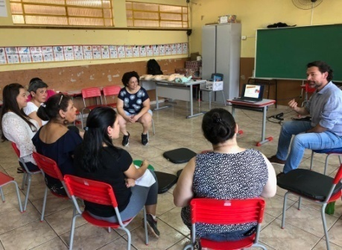

As oficinas realizadas com os pais e/ou familiares das crianças na escola foram:
- abordagem sobre educação sexual para os filhos bem como na identificação de sinais de abusos (Pedofilia);
- obesidade infantil e a alimentação saudável de baixo custo;
- importância do diálogo para falar sobre drogas com os filhos e a a detecçao de sinais que podem ser observados em casa no caso da criança estar apresentando determinados tipos de comportamento.
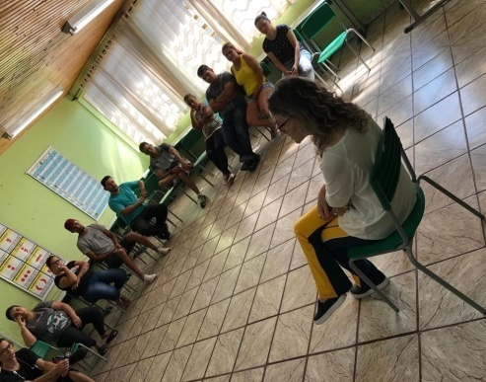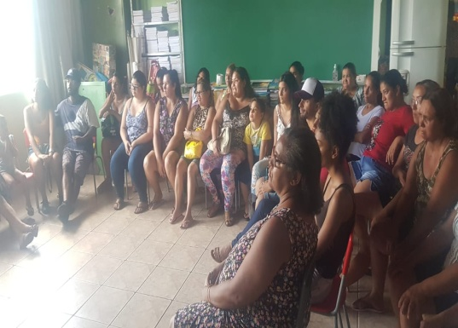

Com as crianças foram realizadas atividades como:
- gincanas envolvendo trabalho em equipe e cooperação;
- oficinas sobre educação emocional;
- jogos e práticas de cuidados de higiene bucal e escovação, além de distribuição de escovas dentais para as crianças
